目录
一、 概述 3
二、 技术性能 3
2.1 技术参数 3
2.2 控制器结构 4
三、 控制器的安装与调试 5
3.1 机箱安装 5
3.2 线缆连接 7
3.2.1 220V电源线 7
3.2.2 回路总线 7
3.3 调试 7
四、 控制器操作 7
4.1 指示灯说明 7
4.2操作键说明 8
4.3查询 8
4.3.1查登记 8
4.3.2查报警 8
4.3.3查联动 8
4.3.4查故障 9
4.3.5查浓度 9
4.3.6查历史记录 9
4.3.7查联动编程 9
4.3.8查注释信息 9
4.3.9查组网信息 9
4.3.10查屏蔽信息 9
4.4测试 9
4.4.1回路信号柱 10
4.4.2部件运行数据 10
4.4.3部件状态电流 10
4.4.4部件类型状态 10
4.4.5模拟操作 10
4.4.6控制器自检 10
4.5设置 10
4.5.1设置时间 10
4.5.2地址屏蔽 10
4.5.3 CRT设置 10
4.5.4打印机设置 11
4.5.5手自动状态 11
4.6安装 11
4.6.1自动登记 11
4.6.2手动登记 11
4.6.3解除登记 11
4.6.4 CH₄报警点 11
4.6.5 CO报警点 11
4.6.6 设置联动编程 12
4.6.7设置注释信息 12
4.6.8设置本机地址 12
4.6.9设置组网控制器 12
4.6.10设置组网模式 12
4.7系统 12
4.7.1 U盘操作 12
4.7.2 清除处理 12
4.7.3 设置一级密码 12
4.7.4设置二级密码 13
4.7.5设置语言 13
4.7.6设置运行模式 13
4.7.7 设备信息 13
4.8联动 13
4.8.1声光启动 13
4.8.2声光停止 13
4.8.3部件启动 13
4.8.4部件停止 13
五、 联动编程 13
5.1 常规型 13
5.2 累计型 14
5.3 续动型 14
5.4 混合型 14
六、 U盘传输文件格式 15
6.1注释文件准备 15
6.2联动文件准备 15
七、 可燃气体监控系统电源箱 19
7.1 特性 19
7.2 技术参数 20
7.3 外形尺寸（单位：mm） 23
八、 产品维护 23

概述
JB-QB-JF2000X可燃气体报警控制器（以下简称控制器），是遵照GB 16808-2008可燃气体报警控制器国家标准进行研发生产的可燃气体监控主机。该主机可根据项目实际需求配接各种气体探测器、模块、声光警报器和现场电源箱等设备。控制器可实时检测探测器安装位置的环境可燃气体的浓度，当可燃气体的浓度超过所设定的报警阈值时，控制器将会发出报警声响，显示报警探测器的地址、位置信息及其报警探测器安装现场的气体浓度。该系统适用于民用住宅建筑、酒店、写字楼等场所。
- 控制器特点
- 192*64点阵液晶屏，全中文显示；
- 回路总线采用无极性设计，并具有过流、过压和短路自动保护功能；
- 汉字注释功能：总线上的部件可写入汉字用于说明安装位置；
- 具有两组控制输出，为无源的继电器触点，控制器报警时输出动作；
- 可存储各类事件9999条，其中可燃气体报警事件2000条；
- 单机最大容量：1个回路，共100个点（探测器、模块、电源箱）；
- 具有串口、CAN通讯接口，可配接多种配套设备；
- 控制器可实时接收配接现场电源的状态。

技术性能

技术参数
执行标准 | GB 16808-2008
主电供电 | AC220V（适用范围：187V～242V），46Hz～63Hz
备电供电 | 2节DC12V/2.8Ah铅酸密封蓄电池
功 耗 | ≤24W （控制器自身功耗）
环境温湿度 | 温度0℃～40℃，湿度：93±3 RH（40℃）
通讯方式 | 无极性二总线
信号传输距离 | ≤1500m
容 量 | 1个回路，共100个点位（探测器、模块、电源箱）
两组控制 | 火警触点、故障触点  继电器触点容量：12A/DC14V或7A/AC120V
报警方式 | 声光报警
显示方式 | 液晶显示屏
外形尺寸 | 壁挂式，长×宽×高: 275mm×99mm×350mm
重 量 | 6kg

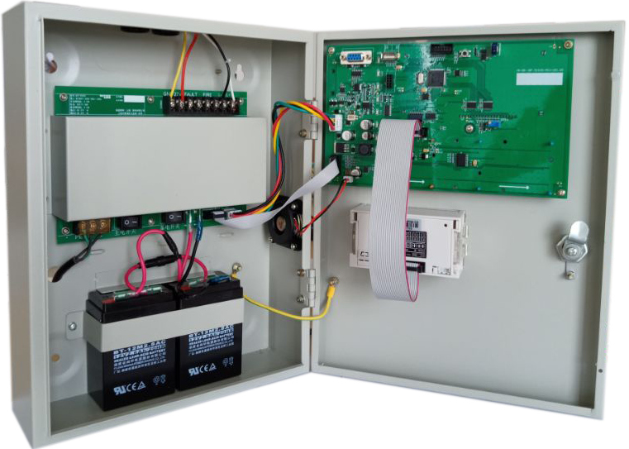
2.1控制器结构
电源yuan
接线端子
主控板
电源开关
电池

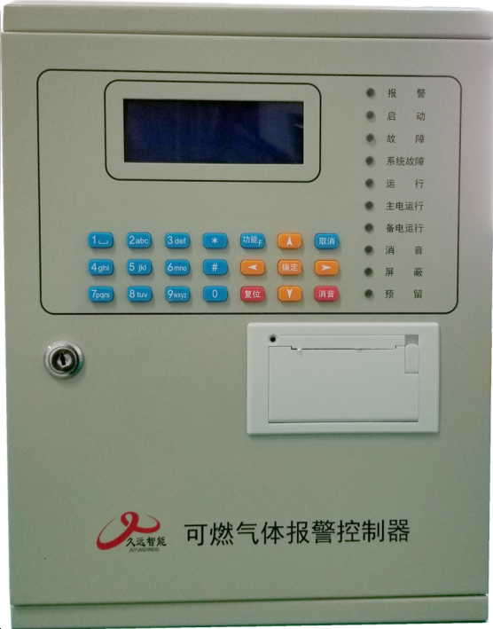

控制器的安装与调试

机箱安装
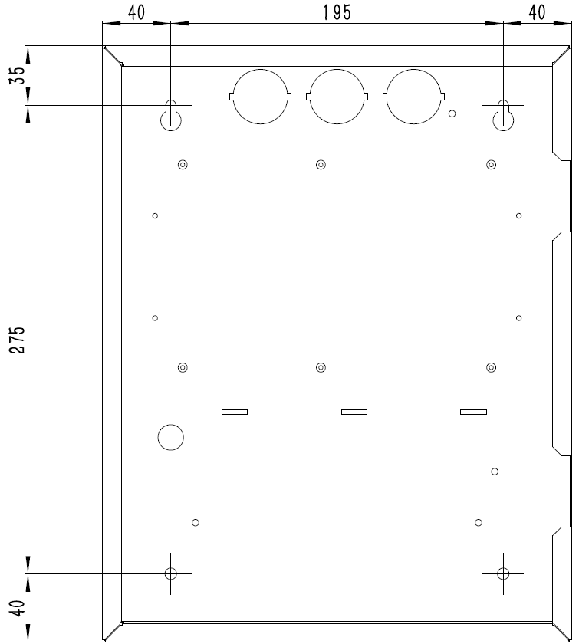
A
B
C
D

上图为控制器机箱的底面，A、B、C、D为安装孔。
- 选择合理的安装高度，墙面牢固、平整；
- 按照图示尺寸，将主机上墙安装。

- 安装注意事项
- 控制器应安装在消防控制室等非防爆场所，严禁安装在防爆场所；
- 控制器安装，应确保固定牢靠；安装在轻质墙上时，应采取加固措施，避免震动，防止灰尘和水的侵袭；
- 控制器应采用相对稳定的电源，避免与大型电机设备使用同路电源；
- 控制器外壳应良好接地；
- 控制器外壳严禁破坏，否则会影响安全使用和屏蔽效果；
- 安装施工时，控制器机箱底边距底面高度宜为1.3-1.5m，靠近门轴的侧面距墙不应小于0.1m,操作面应有0.5m宽的操作距离。

线缆连接

220V电源线
按端子标识接好电源，接线前请确认已切断相关电源，接线时注意火线、零线、地线严禁接错，具体操作步骤：
- 取下接线端子的塑料护盖；
- 按照端子所标的标志连接电源线；
- 扣好接线端子的塑料护盖；
- 扎线固定电源电缆。
危险：没有正确可靠的保护接地有可能造成机壳带电，有电击危险。

回路总线
回路总线应采用截面积不小于1.5平方的铜制多芯双绞线，将回路二总线接入到回路板总线输出端子上。回路总线在接入控制器前应具有良好的对地绝缘和线间绝缘，以确保系统稳定运行。

调试
开机后需要进行如下操作：
- 查看回路状态信号
查看回路状态信号是否正常（操作见4.4.1）。
- 部件登记
部件登记（操作见4.6.1），登记完成后，查看探测器是否登记成功（操作见4.3.1）。
- 登记成功后，查看探测器的浓度值是否正常显示。

控制器操作

指示灯说明
指示灯 | 状态描述
报警 | 红色，控制器报警时报警灯常亮
启动 | 红色，有控制输出时，启动灯常亮
故障 | 黄色，当控制器存在故障时，故障灯常亮
系统故障 | 黄色，当控制器的存储器或主芯片故障时，系统故障灯常亮
运行 | 绿色，控制器运行时，运行灯闪亮
主电运行 | 绿色，控制器运行在主电状态时，主电运行灯常亮
备电运行 | 绿色，控制器运行在备电状态时，备电运行灯常亮
消音 | 绿色，控制器消音后，消音灯常亮
屏蔽 | 黄色，控制器屏蔽地址后，屏蔽灯常亮
预留 | 黄色，不指示任何状态

4.2操作键说明
按键名称 | 作用描述
数 字  键 盘 | 菜单选择项用  输入部位号时使用（数字位数大于实际位数，需在前面加0补足）
复 位 | 系统复位用，需要输入密码。复位将清除火警和故障指示。
消 音 | 系统消音用
功 能 | 进入主菜单
取 消 | 在功能操作界面时，相当于退出
确 认 | 确认操作
方向键 | 翻页、删除当前输入（左键）等，

4.3查询
进入查询下的子菜单后，按数字键【0】-【9】选择要进入的子选项。

4.3.1查登记
进入控制器查询菜单后，选择数字键【1】进入“查登记”选项，查看回路登记情况。

4.3.2查报警
进入控制器查询菜单后，选择数字键【2】进入“查报警”选项，输入地址后，可查看当前的报警信息，并可通过上下键翻页。

4.3.3查联动
进入控制器查询菜单后，选择数字键【3】进入“查联动”选项，可查看当前的联动信息，并可通过方向键翻页。

4.3.4查故障
进入控制器查询菜单后，选择数字键【4】进入“查故障”选项，可查看当前的故障信息，并可通过方向键翻页。

4.3.5查浓度
进入控制器查询菜单后，选择数字键【5】进入“查浓度”选项，输入地址后，可查看当前地址的浓度信息，并可通过方向键翻页。

4.3.6查历史记录
进入控制器查询菜单后，选择数字键【6】进入“查历史记录”选项，按对应数字键可查看不同类型的历史记录信息。在打印机开启时，可按【#】键打印查到的历史记录。

4.3.7查联动编程
进入控制器查询菜单后，选择数字键【7】进入“查联动编程”选项，输入地址号后可查看当前地址的联动编程，并可通过方向键翻页。

4.3.8查注释信息
进入控制器查询菜单后，选择数字键【8】进入“查注释信息”选项，输入机器号、回路号、地址号后可查看当前地址的注释信息，并可通过方向键翻页。本机的的机器号默认为00、回路号为01，与组网机器号无关。

4.3.9查组网信息
进入控制器查询菜单后，选择数字键【9】进入“查组网信息”选项，查看组网的配置情况，并可通过方向键翻页。

4.3.10查屏蔽信息
进入控制器查询菜单后，选择数字键【0】进入“查屏蔽信息”选项，查看当前的屏蔽信息，并可通过方向键翻页。

4.4测试
进入测试下的子菜单后，按数字键【1】-【6】选择要进入的子选项。

4.4.1回路信号柱
进入控制器测试菜单后，选择数字键【1】进入“回路信号柱”选项，可查看回路当前信号情况，并可通过左右方向键，切换查看的地址段。

4.4.2部件运行数据
进入控制器测试菜单后，选择数字键【2】进入“部件运行数据”选项，输入地址后，可查询当前地址的运行数据，并可通过方向键切换地址。

4.4.3部件状态电流
进入控制器测试菜单后，选择数字键【3】进入“部件状态电流”选项，输入地址后，可查询当前地址的状态电流和回路背景电流，并可通过方向键切换地址。

4.4.4部件类型状态
进入控制器测试菜单后，选择数字键【4】进入“部件类型状态”选项，输入地址后，可查询当前地址的类型和运行状态，并可通过方向键切换地址。

4.4.5模拟操作
进入控制器测试菜单后，选择数字键【5】进入“模拟操作”选项，根据屏幕提示，进行模拟操作。

4.4.6控制器自检
进入控制器测试菜单后，选择数字键【6】进入“控制器自检”选项，控制器开始自检。

4.5设置
进入设置下的子菜单后，按数字键【1】-【5】选择要进入的子选项。

4.5.1设置时间
进入控制器设置菜单后，选择数字键【1】进入“设置时间”选项，依次输入两位年、月、日、时、分和秒的数据后，按确认即可完成时间设置。

4.5.2地址屏蔽
进入控制器设置菜单后，选择数字键【2】进入“地址屏蔽”选项，根据屏幕提示，进行屏蔽操作。

4.5.3 CRT设置
进入控制器设置菜单后，选择数字键【3】进入“CRT设置”选项，可开启或关闭消防图形显示装置（CRT）的传输功能。

4.5.4打印机设置
进入控制器设置菜单后，选择数字键【4】进入“打印机设置”选项，可开启或关闭打印机和开启或关闭打印注释信息。

4.5.5手自动状态
进入控制器设置菜单后，选择数字键【5】进入“手自动状态”选项，可设置手动操作状态和自动操作状态。在手动允许的情况下，才可手动启动或停止联动部件。在自动允许的情况下，才会进行联动关系解析，根据联动关系自动控制联动部件。

4.6安装
进入安装下的子菜单后，按数字键【0】-【9】选择要进入的子选项。

4.6.1自动登记
进入控制器安装菜单后，选择数字键【1】进入“自动登记”选项，按确认键开始自动登记，登记完成后控制器会自动复位。

4.6.2手动登记
进入控制器安装菜单后，选择数字键【2】进入“手动登记”选项，根据屏幕提示操作即可，登记类型可通过上下方向键进行翻页。

4.6.3解除登记
进入控制器安装菜单后，选择数字键【3】进入“自动登记”选项，根据屏幕提示操作即可。

4.6.4 CH₄报警点
进入控制器安装菜单后，选择数字键【4】进入“CH₄报警点”选项，需要二级密码权限。可设置CH₄类探测器的报警阈值，设置范围以GB 15322.1-2003为准。出厂默认报警阈值为10%LEL,可设置范围为5～25%LEL。

4.6.5 CO报警点
进入控制器安装菜单后，选择数字键【5】进入“CO报警点”选项，需要二级密码权限。可设置CO类探测器的报警阈值，设置范围以GB 15322.4-2003为准。出厂默认报警阈值为80×10⁻⁶（体积分数）,可设置范围为50～300×10⁻⁶（体积分数）。报警点必须为10的倍数。

4.6.6 设置联动编程
进入控制器安装菜单后，选择数字键【6】进入“设置联动编程”选项。根据屏幕提示进行操作即可，【#】可以弹出符号选择菜单，连按两次【#】可输入“=”，【*】代表与逻辑。号每条联动编程最多250字节。

4.6.7设置注释信息
进入控制器安装菜单后，选择数字键【7】进入“设置注释信息”选项。采用九宫格拼音输入法进行输入。拼音输入完成后，按【#】键后按对应数字键进行拼音选择，显示汉字菜单后，按数字键选择汉字，可通过上下键翻页显示剩余汉字。按【*】键后按数字键，可输入数字键上的字符，按上下方向键可切换大小写。每条注释信息最多16个汉字，即32个字节。

4.6.8设置本机地址
进入控制器安装菜单后，选择数字键【8】进入“设置本机地址”选项，设置本机在组网时使用地址。

4.6.9设置组网控制器
进入控制器安装菜单后，选择数字键【9】进入“设置组网控制器”选项，登记需要与本机进行通讯的机器号。

4.6.10设置组网模式
进入控制器安装菜单后，选择数字键【0】进入“设置组网模式”选项，设置本机的组网模式。

4.7系统
进入系统下的子菜单后，按数字键【1】-【7】选择要进入的子选项。

4.7.1 U盘操作
进入控制器系统菜单后，选择数字键【1】进入“U盘操作”选项。先连接好U盘，再根据屏幕提示进行操作。通过U盘可给控制器传输注释信息和联动编程信息，文件路径与格式见第六节内容。仅支持FAT32格式的U盘。

4.7.2 清除处理
进入控制器系统菜单后，选择数字键【2】进入“清除处理”选项，可清除联动编程和注释信息。

4.7.3 设置一级密码
进入控制器系统菜单后，选择数字键【3】进入“设置一级密码”选项，可修改一级密码。

4.7.4设置二级密码
进入控制器系统菜单后，选择数字键【4】进入“设置二级密码”选项，可修改二级密码。

4.7.5设置语言
进入控制器系统菜单后，选择数字键【5】进入“设置语言”选项，可进行中英文语言切换。

4.7.6设置运行模式
进入控制器系统菜单后，选择数字键【6】进入“设置运行模式”选项，可设置控制器运行模式。调试模式下，控制器的显示页面不会自动跳转，该模式仅在调试时使用，在该模式下连续4小时不操作，控制器将自动调整为正常运行,亦可在调试结束时手动设置为正常模式。

4.7.7 设备信息
进入控制器系统菜单后，选择数字键【7】进入“设备信息”选项，可查看当前的设备信息。

4.8联动
进入联动下的子菜单后，按数字键【1】-【4】选择要进入的子选项，子选项的操作都需要在手动允许的情况下才能操作成功。

4.8.1声光启动
进入控制器系统菜单后，选择数字键【1】进入“声光启动”选项，可启动登记为声光类型的部件。

4.8.2声光停止
进入控制器系统菜单后，选择数字键【2】进入“声光停止”选项，可停止已启动的登记为声光类型的部件。

4.8.3部件启动
进入控制器系统菜单后，选择数字键【3】进入“部件启动”选项，可启动输入地址的联动部件。

4.8.4部件停止
进入控制器系统菜单后，选择数字键【4】进入“部件停止”选项，可停止输入地址的联动部件。

联动编程

5.1 常规型
即常规的与("*"表示)、或("+"表示)逻辑关系。
例：Y（1-42）=（3-1*3-2）
表示3回路1号“与”2号同时报警，联动总线上1回路42号联动地址动作 ；
例: Y（1-42）=（3-1+3-2）
表示3回路1号、2号任意报警，联动总线上1回路42号联动地址动作 ；

5.2 累计型
即一组输入地址中有若干个以上报警时，联动一个输出地址动作。
部件地址；“~”前后的地址应位于同一机器的同一回路，且前边的地址号应小于后边的地址号。
例：Y（1-42）=A2（1-1~1-100）
表示1回路1~100号地址内的任意2个设备报警，联动1回路42号地址动作；

5.3 续动型
用某模块的反馈信号触发另一模块启动。
表达式为：B（X）。 其中：“B”为类型符号；“X”为输出模块地址。若省略“X”，则表示n为多线编号。
例：Y（1-1）=B（1-10）+B（1-11）+B（1-12）
表示：1回路10、11、12号三个联动模块中的任意一个反馈信号触发1回路1号联动模块。
注意： 用某一联动模块或某路多线的反馈信号触发另一联动模块启动时，等号后的语法必须如：
B（1-1）或B（1-1）+B（1-2）………+B（1-5）
如：B（1-1~1-5）为错误语法
用某一模块的启动信号触发其它模块或多线启动。
例： Y（1-10）=（1-30）
表示：用1回路30号模块的启动信号触发1回路10号模块

5.4 混合型
以上三种类型也可以通过“与”和“或”组成新的表达式。
例：Y（1-42）=（1-1*1-2）+B（1-5）+A3(1-10~1-20)
表示1回路1号与2号同时报警，或者1回路5号模块反馈,或者1回路10到20号任意3个同时报警，1回路42号模块启动。

U盘传输文件格式

6.1注释文件准备
新建EXCEL表格，表头如图6.1-1，可使用制表软件EXCEL或控制器调试软件编写；
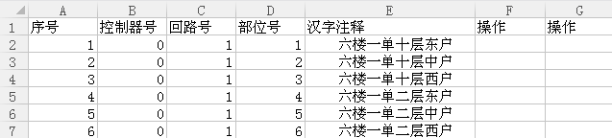
图6.1-1 注释信息表头
表头：控制器读取的关键数据，不能省略，且顺序和内容应与图6.1-1一致。
序号：方便制表，非关键数据，控制器读取时不关心其具体内容。
控制器号：关键数据，当该项缺省或为0时，代表的是本机的注释信息；当不为0时，则用在本机作为主机组网的情况，可以将从机的注释信息保存在本机上，报警时进行显示。
回路号：关键数据，若主机只有一个回路，该项请填1。若多回路主机，请根据实际情况填写。
部位号：关键数据，此项代表的是部件的地址，必须准确填写。
汉字注释：关键数据，控制器最大支持32字节（16个汉字）的注释内容，超过32字节的部分，在传输时将自动被剪切掉。
操作：非关键数据，可以为缺省项。
制表完成后将表格另存为csv格式文件，且文件名全名为51S40.csv,如图6.1-2。然后在U盘根目录创建文件名为NOTE的文件夹，把51S40.csv文件放入该文件夹下。
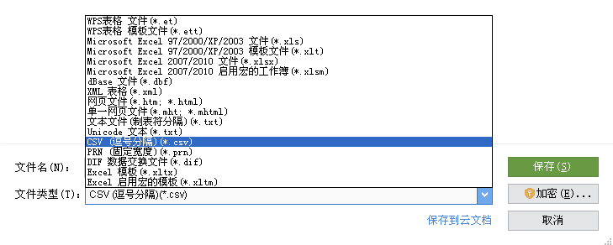
图6.1-2注释文件保存格式

6.2联动文件准备
新建EXCEL表格，表头如图6.2-1，可使用制表软件EXCEL或控制器调试软件编写；
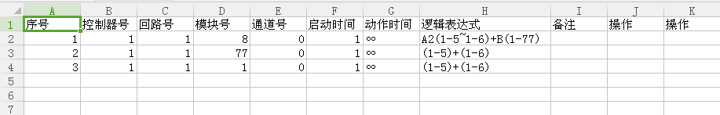
图6.2-1 联动信息表头
表头：控制器读取的关键数据，不能省略，且顺序和内容应与图6.2-1一致。
序号：方便制表，非关键数据，控制器读取时不关心其具体内容。
控制器号：关键数据，当该项缺省或为0时，代表的是本机的联动信息；
回路号：关键数据，若主机只有一个回路，该项请填1。若多回路主机，请根据实际情况填写。
模块号：关键数据，此项代表的是模块的地址，必须准确填写。
通道号：非关键数，写0即可。
启动时间：非关键数，写0即可。
动作时间：非关键数，写0即可。
逻辑表达式：关键数据，单条长度不超过250个字节，一个地址可以拥有多条联动关系。控制器不会对U盘写入的联动表达式进行语法检验，请准确编写联动表达式，并在传输完成后进行数据对比。联动表达式的格式请参照上一节描述进行编写。
备注：非关键数据，可以为缺省项。
操作：非关键数据，可以为缺省项。
制表完成后将表格另存为csv格式文件，且文件名全名为51S40LD.csv,如图6.2-2。然后在U盘根目录创建文件名为NOTE的文件夹，把51S40LD.csv文件放入该文件夹下。
图6.2-2 注释文件保存格式

可燃气体监控系统电源箱

配接型号BYF-PC10X的电源箱。电源箱的编址范围：1~100内的任意地址。

7.1 特性
- 满足《GB 4717-2005》、《GB 16806-2006》、《GB 14287.1-2014》、《GB 16808-2008》中对电源部分的要求
- 主、备电源无缝切换
- 满足雷击浪涌、静电放电、电快速瞬变脉冲群干扰、传导辐射、交流电源周波跌落和瞬间掉电等实验的要求
- 良好的耐候性和绝缘安全性，满足绝缘耐压和湿热实验的要求
- 面板显示输出电压及主电工作、备电工作、主电故障、备电故障、备电欠压、充电状态、消音状态信号
- 状态信号输出有：上传可燃气体报警控制器信号包括壁挂电源的主电故障、备电故障、输出故障、消防电源工作信号；输入有：来自于可燃气体报警控制的启动输出命令和关闭电源输出命令。
- 长期过流、短路保护功能，可自恢复
- 完善的电池充放电管理：采用均充和浮充两段式脉冲充电方式、及备电过放电保护
- 备电防反接保护功能
- 备电单投功能此电源箱为可燃气体报警控制系统探测器回路供电。

7.2 技术参数
1.工作环境温度：0℃～40℃，湿度: 85RH(40℃)
2.交流输入电压：
BYF-PC10X电源箱：AC187V～242V，50Hz
3.直流输出电压、输出电流
BYF-PC10X电源箱：
输出 | 输出电压 | 输出电流
输出 | 27±1V | 10A
说明：（1）输出电压、输出电流的测试环境：0～40℃，45%～75%RH；
（2）采用电池供电时，输出电压范围为 20V～28.0V。
4.输出直流电压纹波噪声: 纹波≤1%, 尖峰≤2%
5.绝缘电阻(15～35℃，45～75RH)：输入-机壳 > 50M；输出-机壳 > 20M
6.耐压强度(15～35℃，45～75RH)：
输入-机壳 AC1500V(有效值)、频率 50Hz，时间 1 分钟(漏电流5mA)
输出-机壳 AC500V(有效值)、频率 50Hz，时间 1 分钟(漏电流10mA)
7.保护功能
（1）过流保护：输出具有长期过流、短路保护功能，故障解除后自动恢复。
（2）电池极限保护：备电工作情况下，电池电压降到21.0±0.5V 时，电源切断放电回路，对备电进行保护，同时蜂鸣器告警90±1分钟；告警信号结束后，静态泄放电流小于300uA，防止电池过放电而损坏。
（3）电池防反接保护：若发生电池极性接反现象，对电池、电源及供电均无影响，正确接线后，电源正常工作。
（4）电池接地保护：当电池正、负端子接电源机壳或大地时，不损坏电池和电源。
8.蓄电池充电功能
充电方式为均充和浮充两段式脉冲充电，均充电流有效值为 0.6±0.2A（因采用脉冲充电方式，当使用非真有效仪器测量时，电流值读数会偏大属正常情况），浮充电压为 27.2±0.5V。
9.工作状态信号输出功能
1)状态信号引脚图
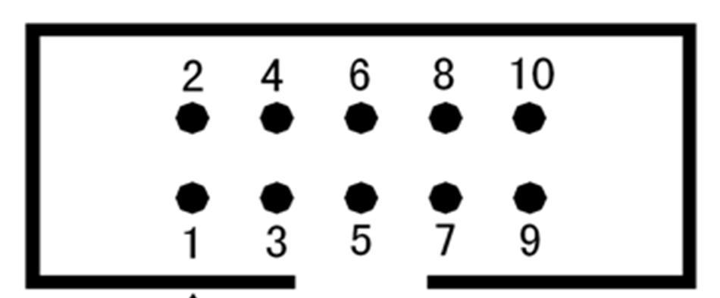

状态信号引脚图
2）引脚功能定义如下：
- 1、2 脚—输出DC5V, 最大输出电流为20mA。
- 3 脚—主电故障信号：主电正常工作时，工作状态为‘1’，该信号输出为高电平；主电输入电压≤145V或者主电断开时，工作状态为‘0’，该信号输出为低电平。
- 4 脚—备电故障信号：备电正常工作时，工作状态为‘1’，该信号输出为高电平；主电工作状态下，当备电发生欠压（≤20V）、短路、 断电（线）等故障时，工作状态为‘0’，该信号输出为低电平。
- 5 脚—输出故障信号：电源输出1正常输出（19～28V）时，工作状态为‘1’，该信号输出为高电平；输出1发生过载或者短路时，工作状态为‘0’，该信号输出为低电平。
- 6 脚—消防电源工作信号：消防电源有主备电之一或均有，能正常工作时输出‘0’； 消防电源故障时，输出‘1’。
- 7、8 脚—：输入为‘10’时，打开输出1；输入为‘01’时，关闭输出1； 输入为‘11’或‘00’时，状态保持不变。
- 9、10 脚—公共地端。
注：状态信号与输出9、10共地，输出为TTL电平，输入低电平应＜0.7V。
10.工作状态指示灯
主电工作指示灯 | 主电在正常供电范围，主电工作灯亮；  主电≤145V 或断电时，主电工作灯灭。 | 备电工作指示灯 | 主电故障、由备电供电时，备电工作灯亮；  主电正常，备电工作灯灭。
备电欠压指示灯 | 备电工作时，当备电电压≥22V时备电欠压灯灭；  备电电压＜22V时备电欠压灯亮。 | 备电故障指示灯 | 主电工作时，当备电发生短路、断电（线）等故障时，备电故障灯亮；  备电正常时，备电故障灯灭。
主电故障指示灯 | 备电正常时，主电电压≤145V或断开时，主电故障灯亮；  当主电电压正常时，主电故障灯灭。 | 充电指示灯 | 当主电、备电正常时，电源给备电充电，充电状态灯亮。当主电、备电有故障时或备电电压高于27.2±0.5V时电源停止给备电充电，充电状态灯灭。
消音指示灯 | 当电源有主电欠压、备电故障、备电欠压故障时，按消音键，消音指示灯亮；  故障消除或重新来故障时，消音指示灯灭。 | 消音键  及故障报警 | 当电源有主电欠压、备电故障、备电欠压故障时，电源发出报警声，按消音键可消除报警音，同时消音灯点亮。

11.蜂鸣器报警与消音功能
蜂鸣器报警：当发生主电故障、备电故障、备电欠压时，蜂鸣器报警，并可按消音键消音；输出1短路时蜂鸣器报警，此时按消音键不能消音；当在备电工作、电压<21.0±0.5V时，电源输出1停止输出，同时蜂鸣器报警，此时按消音键不能消音，蜂鸣器告警90±1分钟会停止报警。
消音按键：按消音按键可消除蜂鸣器报警；在备电工作电压＜21.0±0.5V或 输出1短路时、按消音按键不能消音除外。
接线：“PE”端子接大地；220V 市电接于电源标有“AC220V N、L”两端子；电池接于标有“电池”的插接端子上，极性不要接反。用电设备接于输出1端子上。
警告：请在将 AC220V 接入前先将“PE”接地端良好接地，以保护人员、设备安全！
接线前，请确认输入电压在允许范围内，因过压导致的损坏不属于保修范围！
注意：电源输出的正负极不要接错，以免损坏用电设备！
建议：请现场 将电池安装于机箱内！

7.3 外形尺寸（单位：mm）
BYF-PC10X电源箱：
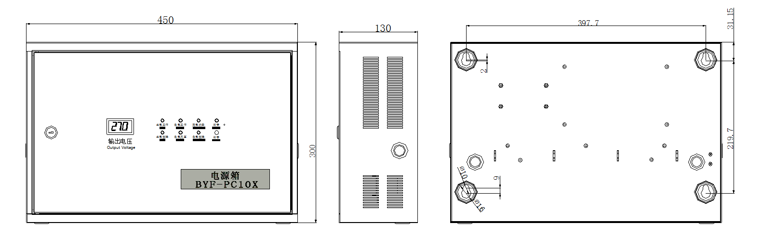

产品维护
设备不能安装在有水蒸气弥漫或容易被水淋的场所；
探测器检测元件要避免人为的经常高浓度可燃/有毒气体的充气，这样可能降低灵敏度和传感器寿命；
避免经常断电，经常性的断电将导致探测器的气敏元件工作不稳定；
在长期使用过程中，要定期检查设备是否正常工作；
控制器出现故障，值班人员应观察其故障显示，并作好记录，然后重新开启主/备电源后，观察故障是否消失，并作好记录，如果故障未消失，请参照以下常见故障及处理方法，并立即与经销商或生产厂家联系维修。
序号 | 故障现象 | 原因分析 | 排除方法
1 | 开机后无显示 | - 电源不正常。 | - 检查AC220V电源或保险丝。  - 检查内部24V电路。
2 | 报警时无声响 | - 喇叭端子接触不良。 | - 检查连接端子。
3 | 不打印 | - 未设置成打印模式。  - 打印机电缆连接不良。  - 无打印纸或安装错误。 | - 重新进行设置。  - 检查并连接好。  - 重新安装打印纸。
4 | 设备故障 | - 设备连接断开。  - 探测器损坏，需更换损坏的探测器。  - 探测器编码写入错误。  - 设备与底座之间接触不良。 | - 检查连线。  - 更换设备。
5 | 回路故障 | - 总线短路或某个探测器损坏。  - 回路烧坏。 | - 检查线路。  - 更换主板。
6 | 登记故障 | - 自动登记需保证部件在线。  - 内CAN通讯异常。 | - 正确连接总线部件。  - 检查通讯线路。



四川久远智能消防设备有限责任公司
地址：四川省绵阳安州工业园区创业路4号
邮编：622650
电话：0816-4682123 4682119
传真：0816-4683297

